……………napirend

Előterjesztve: Egészségügyi, Szociális és Lakásügyi Bizottsághoz

E L Ő T E R J E S Z T É S
a Képviselő-testület 2018. december 18-ai rendes ülésére

Tárgy: Tájékoztató az Idősügyi Tanács 2018. évi tevékenységéről

Készítette: …………………………………
Ötvös Zoltán osztályvezető
Intézményirányítási Osztály

Egyeztetve: …................................................
Dankó Virág
alpolgármester

………………………………….
Vargáné Luketics Gabriella
humánszolgáltatási igazgató

Látta: ……………………………………
dr. Szalai Tibor jegyző

…………………………………………
dr. Murai Renáta jegyzői igazgató

A napirend tárgyalása zárt ülést nem igényel.

Tisztelt Képviselő-testület!
A Képviselő-testület javaslatára és egyetértésével 2014. év januárjában alakult meg az Önkormányzat Idősügyi Tanácsa (továbbiakban: Tanács) amely konzultatív, véleményező, javaslattevő szervként működik.
Feladatai:
• A kerületben élő idősek információval való ellátása, az érintettek közötti kommunikáció elősegítése.
• Közreműködés az időseket érintő programok, rendezvények, események megszervezésében.
• Javaslattételi lehetőség a kerületi idősügyi szervezetek támogatására vonatkozóan.
• A kerületben működő idősügyi szervezetekkel való kapcsolattartás.
• Mindazon tervezetek, javaslatok, dokumentumok véleményezése, amelyekkel kapcsolatban a Polgármester vagy a Képviselő-testület a véleményét kikéri.
A Tanács célja a fentieken kívül az is, hogy egy olyan fórum működjön, ahol a különböző szakterületek együtt dolgozhatnak, kapcsolódási pontokat találhatnak. Fontos, hogy az idősek minden intézményi lehetőségről, ellátásról, kerületi programokról tudomást szerezzenek, továbbá, hogy maguk az érintettek mondják el mind a problémákat, mind pedig azt, hogy milyen, az időseket érintő fejlesztésekre van szükség a kerületben. Míg a 2014. év legfontosabb eredménye a Tanács megalakulása volt, a 2015 - 2018. évben számot adhatunk arról, hogy a Tanács betöltötte koordináló, tanácsadó szerepét. A kerületben számos kiemelkedő kulturális rendezvény, előadás, pályázat, szabadidős program valósult meg a szervezésében és közreműködésével.
A 2018. év fontos eredménye, hogy olyan programok is megvalósulhattak, melyeknek nem csak a kezdeményezését, hanem a megvalósítását is magára vállalta civil vagy egyházi személy. A „jó példák” gyakorlatának tárháza bővülhetett, így kerülhetett sor a templomi séták rendezvényére, vagy az időseknek megtartott angol tanfolyamra is.
Jelen tájékoztatóban rövid összegzést adunk a kerület azon fejlesztéseiről, programjairól, melyek az időseket is érintik, illetve beszámolunk a Tanács 2018. évi munkaprogramjában foglaltak megvalósulásáról.
Kérem a Tisztelt Képviselő-testületet, hogy az Idősügyi Tanács 2018. évi tevékenységéről szóló tájékoztatóját szíveskedjen tudomásul venni.

Határozati javaslat
A Képviselő-testület - a határozat mellékletét képező - Budapest Főváros II. Kerületi Önkormányzat Idősügyi Tanácsának 2018. évi tevékenységéről szóló tájékoztatóját tudomásul veszi.
Felelős: Polgármester
Határidő: 2019. január 15.

(A döntés meghozatalához egyszerű többségű szavazati arány szükséges.)
Budapest, 2018. december 5.

Dr. Láng Zsolt
Polgármester

határozat melléklete
- Bevezető
A Képviselő-testület javaslatára és egyetértésével 2014. év januárjában alakult meg az Önkormányzat Idősügyi Tanácsa (továbbiakban: Tanács) amely konzultatív, véleményező, javaslattevő szervként működik.
Feladatai:
• A kerületben élő idősek információval való ellátása, az érintettek közötti kommunikáció elősegítése.
• Közreműködés az időseket érintő programok, rendezvények, események megszervezésében.
• Javaslattételi lehetőség a kerületi idősügyi szervezetek támogatására vonatkozóan.
• A kerületben működő idősügyi szervezetekkel való kapcsolattartás.
• Mindazon tervezetek, javaslatok, dokumentumok véleményezése, amelyekkel kapcsolatban a Polgármester vagy a Képviselő-testület a véleményét kikéri.
A Tanács célja a fentieken kívül az is, hogy egy olyan fórum működjön, ahol a különböző szakterületek együtt dolgozhatnak, kapcsolódási pontokat találhatnak. Fontos, hogy az idősek minden intézményi lehetőségről, ellátásról, kerületi programokról tudomást szerezzenek, továbbá, hogy maguk az érintettek mondják el mind a problémákat, mind pedig azt, hogy milyen, az időseket érintő fejlesztésekre van szükség a kerületben. Míg a 2014. év legfontosabb eredménye a Tanács megalakulása volt, a 2015 - 2018. évben számot adhatunk arról, hogy a Tanács betöltötte a koordináló, tanácsadó szerepét. A kerületben számos kiemelkedő kulturális rendezvény, előadás, pályázat, szabadidős program valósult meg a szervezésében és közreműködésével.
A 2018. év fontos eredménye, hogy olyan programok is megvalósulhattak, melyeknek nem csak a kezdeményezését, hanem a megvalósítását is magára vállalta civil vagy egyházi személy. A „jó példák” gyakorlatának tárháza bővülhetett, így kerülhetett sor a templomi séták rendezvényére, vagy az időseknek megtartott angol tanfolyamra is.
Jelen beszámolónkban rövid összegzést adunk a Tanács 2018. évi munkaprogramjában foglaltak megvalósulásáról, kitekintve a kerület azon fejlesztéseire, programjaira, melyek az időseket is érintik.
- Demográfia
Lakosságszám/fő: 2015. évben: 88 058
2016. évben: 88 128
2017. évben: 87 982
A különböző statisztikai adatbázisok számadataiban van ugyan minimális eltérés a kerület lakónépességére vonatkozóan, de az alábbi, Magyar Államkincstár által közzétett táblázat adatai szerint a lakosság száma az elmúlt években szignifikánsan nem változott. Az összlakosság száma 87 982 fő, a férfi lakosság száma a 2017. évben 40 261 fő, míg a női lakosságé 47 721 fő.
Korcsoport (év) | 0-2 | 3-5 | 6-13 | 14-18 | 18-54 | 55-59 | 60-69 | 70-79 | 80-X
Összesen (fő) | 2445 | 2817 | 7735 | 3222 | 39264 | 4113 | 12057 | 10276 | 6053
Forrás: Magyar Államkincstár
A kerületi lakosság korcsoportok szerinti vizsgálata alapján elmondható, hogy az arányokban sem történt jelentős elmozdulás.
A 18 év alatti korosztály száma 16 219 fő, ez az összlakosság 18,43 %-a, míg a 60 év feletti korosztályé 28 386 fő, ez az összlakosság 32,26 %-a.
A születéskor várható élettartam meghosszabbodása az egyik legnagyobb kihívást jelenti az egyes ellátó rendszerek számára. Az idős korosztályon belül a szociális ellátórendszer kiemelt célcsoportja az egyedül élő idősek, mert magányosságuk miatt fokozottabb odafigyelést és törődést igényelnek.

A jövőre vetített prognózisok alapján, a gyermekkorú lakosság száma alapján továbbra is fontos a gyermekellátó intézmények férőhely-kapacitásainak fenntartása, s esetlegesen a férőhelyek bővítése is.

2. Egészségügy
Az önkormányzat a kiemelt beruházások között tartja számon az egészségügyi ágazatot érintő fejlesztéseket, így folyamatosan újulnak meg mind az alapellátási, mind a szakorvosi rendelők, illetve új beruházások, infrastrukturális fejlesztések is átadásra kerültek.
A II. kerületi Frankel Leó utca 80-82. szám alatti beépítetlen telken egy új szakrendelő megépítésére kerül sor 2018 -2020 között, ahol a jelenleg különböző telephelyeken igénybe vehető szakrendelések egy épületben lesznek elérhetőek.

2.1. Lakossági szűrések
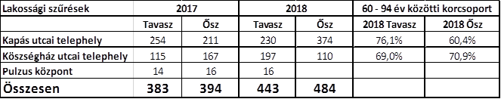
Forrás: II. kerületi Önkormányzat Egészségügyi Szolgálata
A szűrési programok továbbra is népszerűek az idős lakosság körében is, hisz a szűrések alkalmával több idő jut a betegségekkel, a kockázatokkal kapcsolatos részletesebb megbeszélésre, az életmódbeli változtatási javaslatok megvitatására.
Az Egészségügyi Szolgálat adatközlése szerint 2018. év tavaszán a Kapás utcai szűrésen 230 fő vett rész, ebből 76,1 % volt a 60 év feletti, a Községház utcai szűrésen 197-en vettek részt, ebből 69,0% volt a 60 év feletti lakos.
A 2018. évi őszi szűrésen a Kapás utcai telephelyen 374 fő vett részt, ebből 60,4% a 60 év feletti, a Községház utcai telephelyen 110-en voltak, ebből 70,9% a 60 év felettiek száma.
A vizsgálati paletta folyamatosan bővül, 2017 tavaszától a Kapás utcában a nőgyógyászati szűrés emlőszűréssel is kiegészült, valamint a Hidegkúti Családi Iránytű Egyesület által szervezett Sportparádé kihelyezett egészségügyi szűrővizsgálatokkal és tanácsadással színesítette a rendezvényét.
2.2. Rendelőjárat
2017 áprilisában elindult a Rét utcai rendelőjáratot, ami a háziorvosokhoz történő közlekedést segíti. A járatokat azok a betegek vehetik igénybe, akik tömegközlekedési eszköz használatára képesek és fertőző betegségben nem szenvednek. A szolgáltatást napjainkra több mint 1300 kerületi polgár vette igénybe.

3. Sportolási lehetőségek fejlesztése
A 2018. évben továbbra is ingyenesen igénybe vehetőek a kerület közterületein található felújított sportparkok, valamint a II. Kerületi Sport és Szabadidősport Nonprofit Kft. kezelésében lévő sportközpontok futópályái.
Várakozásokon felüli létszámú résztvevővel zajlott az I. Budai Senior Pétanque Nap, amelyet a Budapest Pétanque Club szervezett a II. Kerületi Önkormányzat Közoktatási, Közművelődési, Sport-és Informatikai Bizottságának támogatásával a Klebelsberg Kultúrkúriában szeptember 12-én. A kavicsos sétányokon, parkokban játszott francia golyós játék szabályait és technikáját hamar elsajátították a résztvevők. A szervezők célja, hogy a II. kerületben az idősebb korosztály képviselői közül is minél többen kedvet kapjanak a szabadtéri elfoglaltsághoz, amely a testmozgás mellett mindig remek lehetőséget ad baráti társaságok kialakításához és jó beszélgetésekhez.
A II. Kerületi Önkormányzat tervei szerint városrészünk több parkjában is kialakítanak pétanque-pályákat.
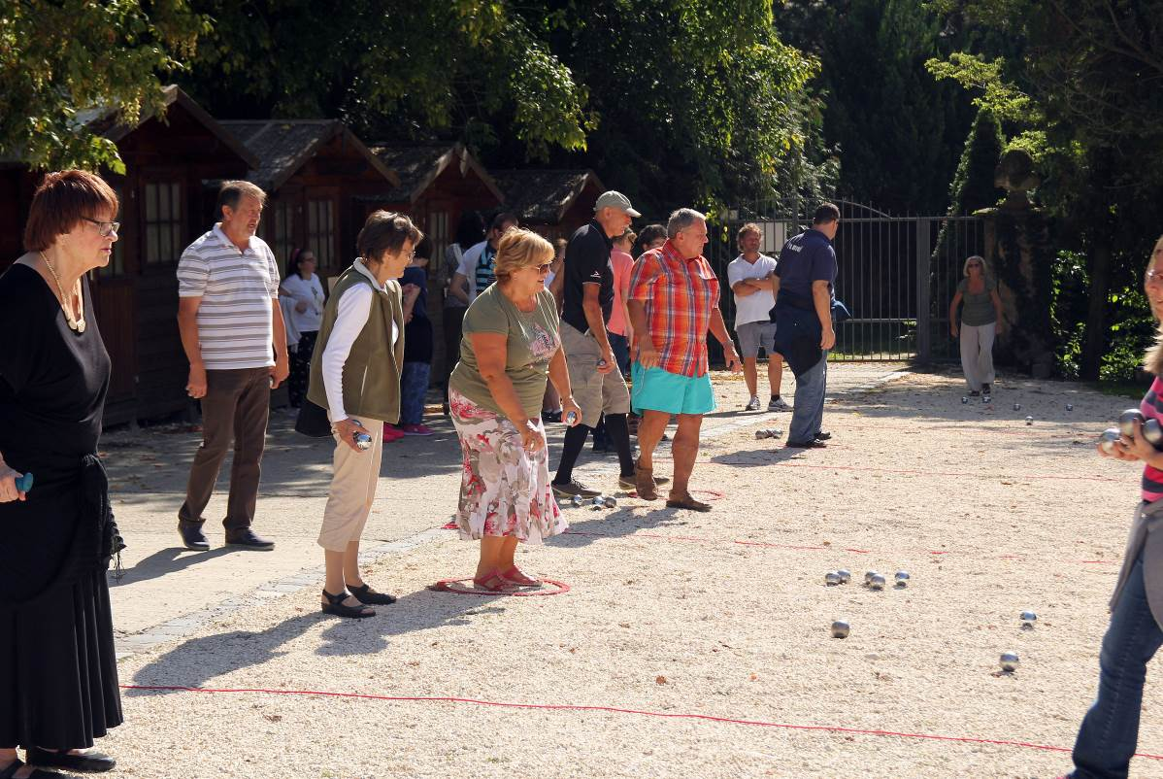

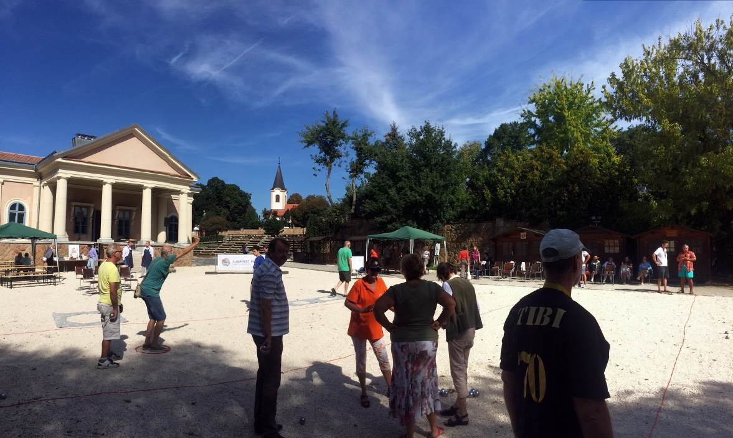

4. Kultúra
2018. évben is a kerület kulturális életének a szervezésében a II. Kerületi Kulturális Közhasznú Nonprofit Kft. - működtetésében lévő két művelődési központ kiemelt szerepet játszott.
A két művelődési központ az önszerveződő érdeklődés-specifikus klubok, baráti körök tevékenységét segítette, nyugdíjasok részére szervezett könnyű-és komoly zenei programokat, illetve ismeretterjesztő előadásokat.
A színházi és kulturális programokat a kerület két helyszínén szervezik, mindkét helyen ugyanazon előadások láthatóak, így az idősebb korosztály a lakhelyéhez igazodva tudta ezeket látogatni.
5. Bűnmegelőzés, katasztrófavédelem
A BRFK II. kerületi Rendőrkapitányság a 2018. évben is kiemelt figyelmet fordított a kerület időskorú lakosságára, ennek keretén belül a tavalyi évben megkezdett munka folytatódott, melynek lényege a kerület szépkorú lakosságával minél közvetlenebb kapcsolattartás.

A kerület gondozási központjaiban bűnmegelőzési témájú foglalkozások megtartására került sor, kiemelt figyelmet fordítva azon bűncselekmény-típusokra, melyek ezt a korosztályt érintik, mint a trükkös csalások, az alkalmi lopások és a zseblopások, valamint az „unokázás”.
Tapasztalatok szerint a személyes találkozás az idősek számára sokkal kézzelfoghatóbbá, érthetőbbé, életszerűbbé teszi az intelmeket, melyeket ezúttal közvetlenül a rendőrtől kapnak. Az időseknek lehetőségük van kérdéseket feltenni, sokan élnek is ezzel a lehetőséggel, felvetve akár - négyszemközti beszélgetést kérve - a saját személyes problémáikat is.
Továbbra is rendszeresesen jelentek meg bűnmegelőzési témájú írások a „Budai Polgár” c. újságban, valamint figyelem-felhívó szórólapokat is kiadott a Rendőrség.
A Fővárosi Katasztrófavédelmi Főigazgatóság munkatársa előadást tartott a hulladék égetésének tilalmáról, a háztartási balesetek elkerüléséről, a fűtési szezon veszélyeiről, a szelektív hulladékgyűjtés fontosságáról.
6. Szociális ellátások
- A kerület a kötelező és az önként vállalt, magas szakmai színvonalú szociális ellátásainak, szolgáltatásainak megőrzését vállalta az önkormányzat helyi szociális ellátó rendszerének 2015. évi átalakítása után is. Továbbra is cél, hogy senki ne maradjon ellátás nélkül, s a segítséget kérő egyénre szabott, differenciált segítséget kaphasson.

A pénzbeli és természetbeni ellátásokért felelős szakmai osztály évente felülvizsgálja a helyi szociális rendelet, annak érdekében, hogy minél több szociálisan rászorult személy számára biztosítható legyen ezen ellátásokhoz a hozzáférés. (Az idei év júniusában a pénzbeli és természetbeni jogosultságokat meghatározó jövedelemhatárok növekedtek, egyes támogatások esetén az összegek is megemelkedtek, valamint az ügyintézési eljárások is egyszerűsödtek.)

- Az önként vállalt pénzbeli támogatások közül kiemelendő a családok karácsonyi pénzbeli és karácsonyi csomag támogatása, a kedvezményes élelmiszer-vásárlási lehetőség igénybevétele, a 100. életévet betöltött kerületi állampolgárok 100 eFt-os támogatása.

- 2015. októberében új támogatási formaként bevezetésre került az Idősek Világnapja alkalmából nyújtott egyszeri támogatás. Az Önkormányzat azokat a II. kerületi lakosokat részesíti 10 000 Ft támogatásban, akik tárgyév október 31. napjáig 65. életévüket betöltik, valamint a tárgyév január 1.- szeptember 30. közötti időszakban települési támogatásban részesültek.

- 2016. év májusától a szociális étkeztetést már nem csak munkanapokon, hanem munkaszüneti napokon is igénybe vehetik azok a szociálisan rászorult személyek, akik más módon nem tudják az étkezésüket megoldani.
- Az Önkormányzat szolgáltatásainak meghatározott részét továbbra is térítésmentesen, illetve jelképesnek mondható díj ellenében nyújtja, és egyedi esetekben további méltányosságot gyakorol.
- A II. sz. Gondozási Központ intézményének felújításkor az épület állagmegóvásán túli célkitűzés volt az is, hogy a meglevő szociális alapszolgáltatások kapacitása bővülhessen. Így 2017. márciusától lehetőség van az intézményben a demens személyek nappali ellátására is, mely ellátás az azóta eltelt időszakban teljes kapacitás kihasználással működik.
II. Az Idősügyi Tanács 2018. évi munkaprogramjának megvalósítása
A Tanács 2018. év márciusában elfogadta az éves munkaprogramját. Cél volt, hogy a már „hagyományosan” sikeres rendezvények folytatódjanak, valamint a kerületi lakosok érdeklődését felkeltő új programok is meghirdetésre kerüljenek. Az idei év kiemelkedőnek tekinthető mind a rendezvények számában, mind az új programok megvalósításának tekintetében.
A Tanács a rendelkezésére álló erőforrásokat költséghatékonyan, a kerület szépkorú lakosságának programjaihoz használta fel.
- A kerületben élő idősek információval való ellátása:
A Tanács egyik alapvető célkitűzésének megfelelően, az idősek aktuális információkkal való ellátását szolgálták a tavaszi és az őszi ülésen megvalósult előadások. A meghívott előadók ismertették az e-személyi igazolványról, valamint az öregségi nyugdíjban részesülő korosztály nyugdíj melletti munka végzésének lehetőségéről szóló tudnivalókat, a decemberi ülésen a GDPR időseket is érintő szabályairól hallhattak.

- Kultúra, szabadidő
Az „Idősek világnapján” hatodik alkalommal került megrendezésre a dunai hajókirándulás, míg az előző években 250 főnek, 2018. évben már 450 főnek sikerült emlékezetessé tenni e napot.
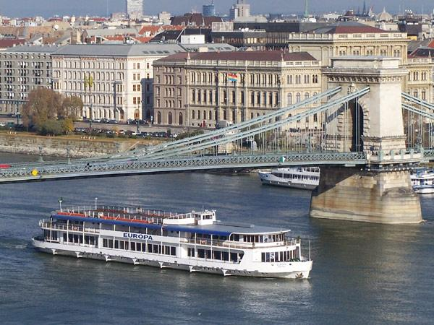
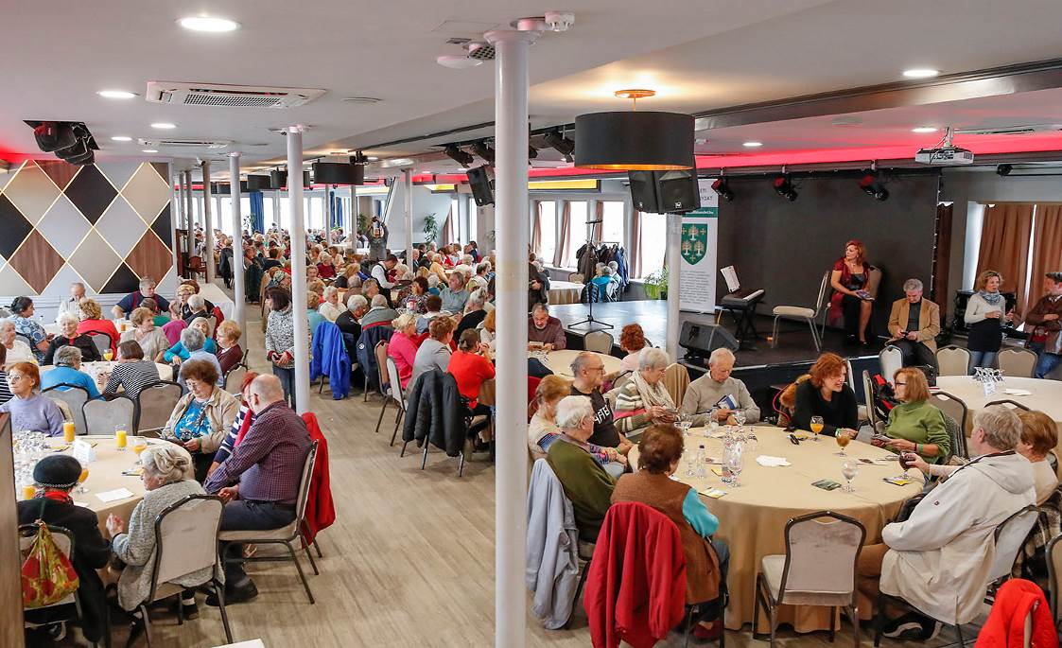
Az éves hajókiránduláson alkalom nyílik arra, hogy az önkormányzati, a civil és az egyházi klubokból érkezett idősek együtt ünnepeljenek.
- Élethosszig tartó tanulás
Az Országos Nyugdíjas Polgári Egyesület II. kerületi szervezetének képviselője Gyurkáné Lírbán Eszter angol tanítást vállalt az időseknek, akik két helyszínen gyakorolhatják, vagy eleveníthetik fel tudásukat. A tanfolyamok hetente zajlanak, a résztvevők száma 10-12 fő.
- Kultúrtörténeti séták
A 2018. évben is folytatódtak a helytörténeti séták. A Tanács egyik legnépszerűbb rendezvénye a kerületi kultúrtörténeti séta. A májusi Napraforgó utcai bauhaus mintatelep megismerésére két csoport is indult a jelentkezők magas létszáma miatt. A sétákat Kapovits Réka építészmérnök vezette, aki szakavatott ismerője és elhivatott kutatója a bauhaus örökségnek.
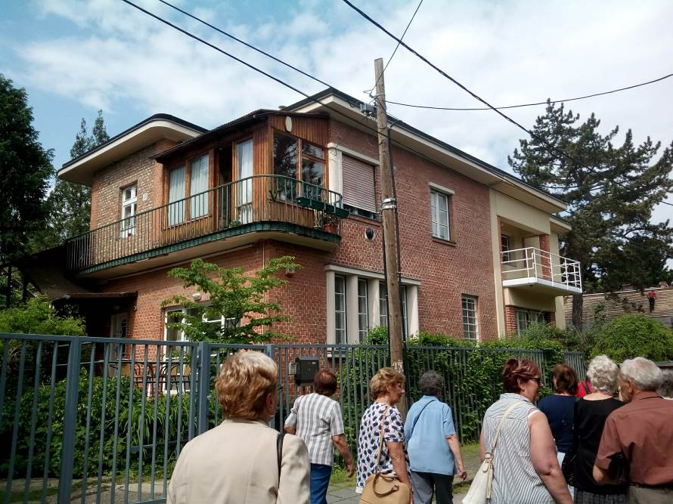
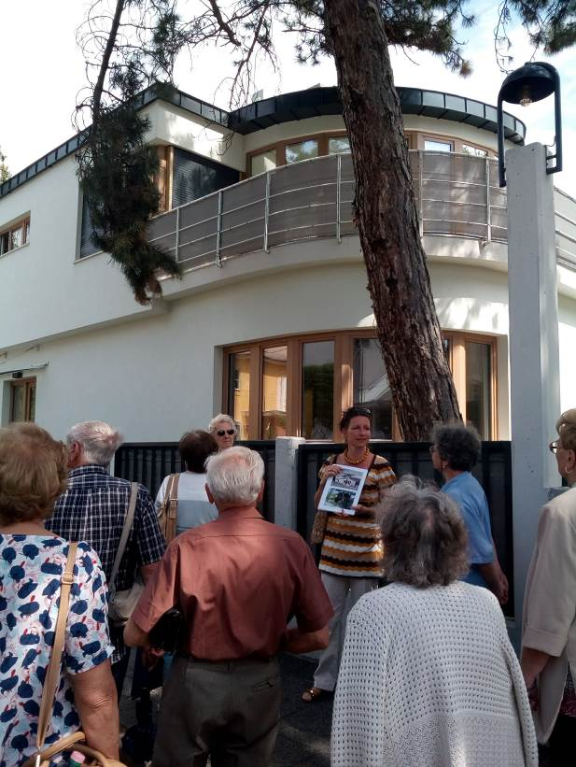
Az őszi sétán résztvevők a Szabó Lőrinc Két Tannyelvű Általános Iskola és Gimnázium Fenyves utcai telephelyéről indulva elsétáltak a Nagy Lajos téren át a Lotz Károly utcáig, majd a Gábor Áron-emlékmű, Szilágyi Erzsébet-emlékkút érintésével a Pasaréti Református Gyülekezeti Házánál fejeződött be a séta.
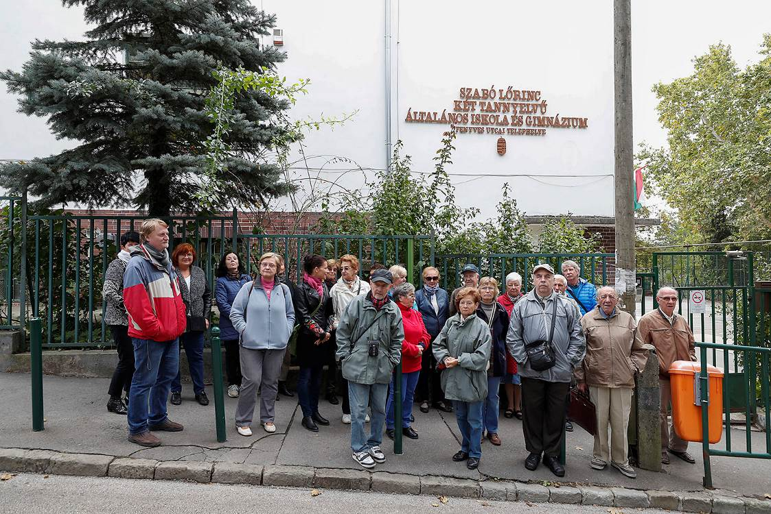

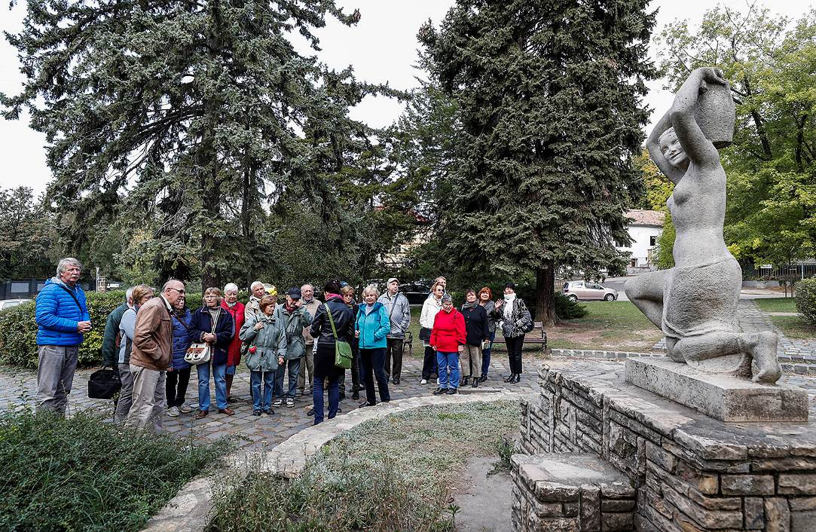

Ugyancsak számos látogatója volt a Lengyel Donát káplán szervezésében megvalósult „templomi séták” rendezvény sorozatnak. Szakavatott vezetéssel lehetett megtekinteni a Pasaréti téri Páduai Szent Antal Plébánia és Karitaszt, a Városmajori Jézus Szíve Templomot, valamint a Máriaremetei Kisboldogasszony–bazilikát.
Az októberben átadott Gül Baba türbe, Kulturális Központ és Kiállítóhelyre dr. Bíró Zsolt képviselő kalauzolásával látogathattak el az érdeklődők.
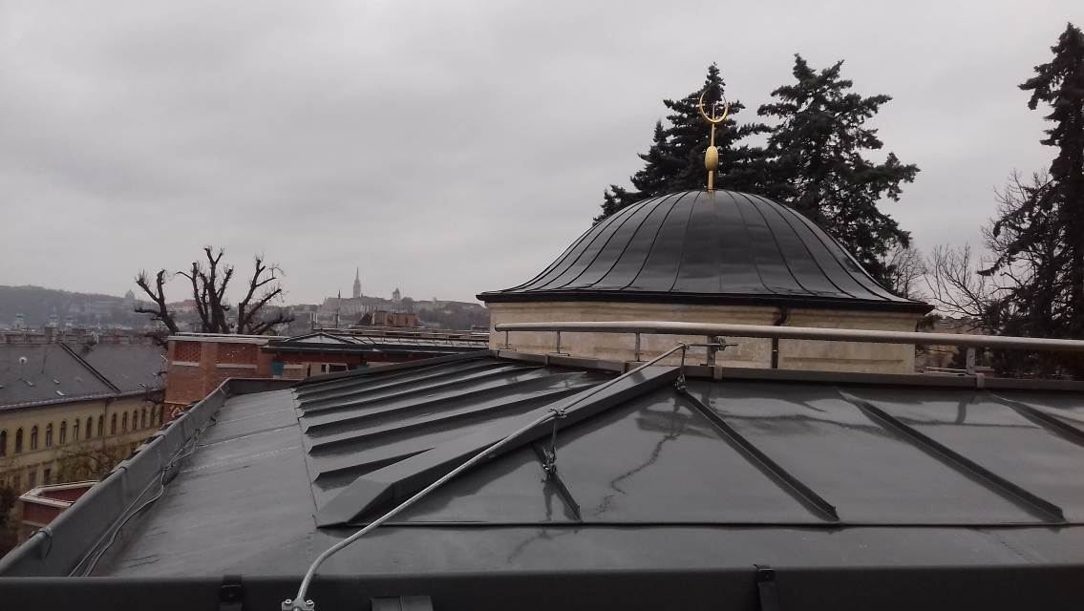

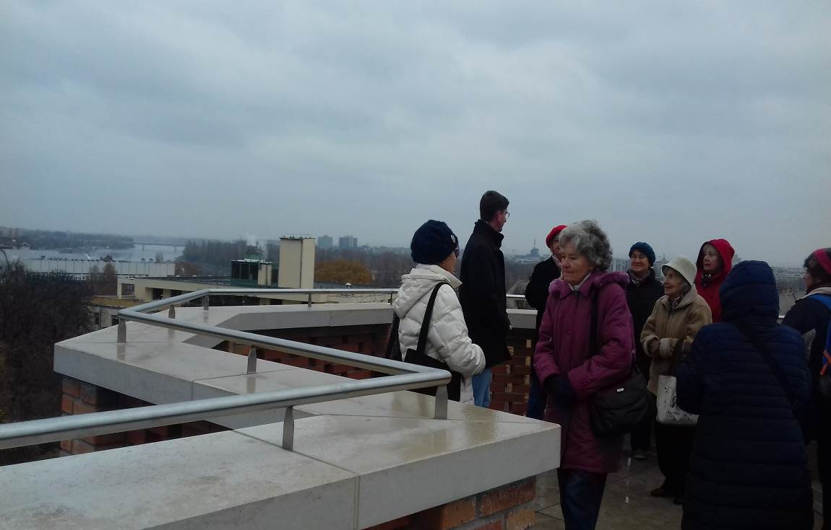

- Adventi fények – budapesti városnézés
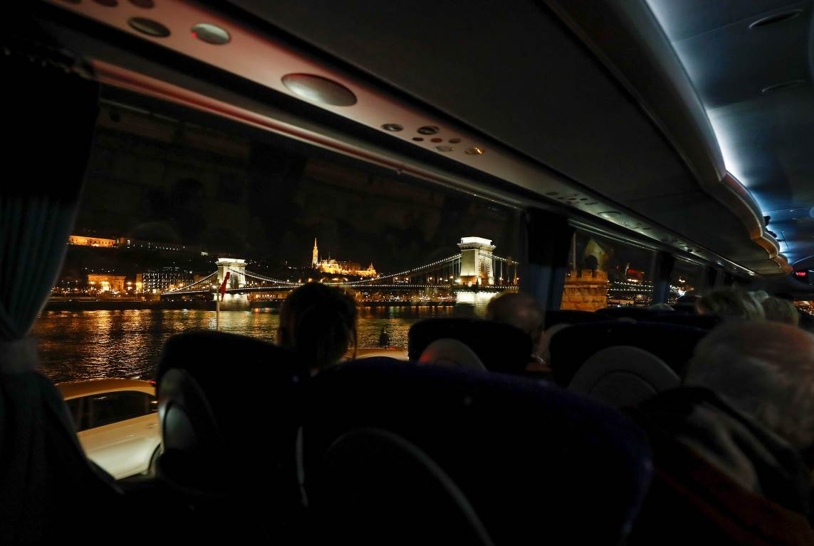

Az éves programok „ráadásaként” a Tanács „adventi fények” buszos városnéző sétát hírdetett meg az érdeklődöknek. A kivilágított Budapest az év bármely időszakában gyönyörű, az adventi ünnepi fényekkel megvilágított panoráma még inkább emlékezetessé teheti a karácsonyi készülődést. A kirándulás két alkalmával a buszokon idegenvezetők mesélnek a látnivalókról.
- Kortalanul kreatív
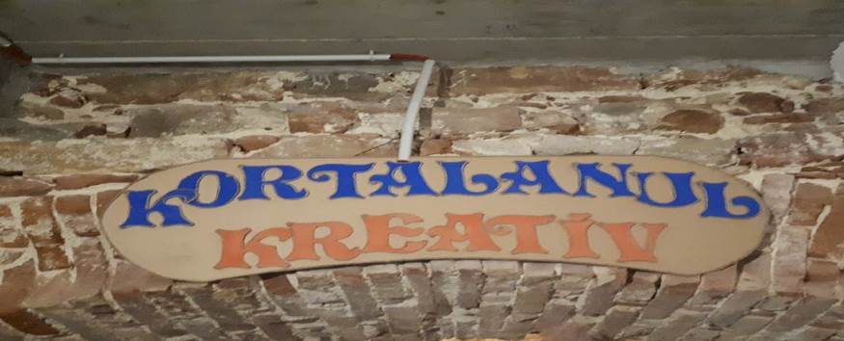

„Kortalanul kreatív” címen rendezett ez évben is a Tanács képző-iparművészeti és népművészeti kiállítást 60 év feletti, II. kerületi amatőr művészek számára. Olyan amatőr művészek mutatkozhattak be, akik a nagyközönségnek is szívesen megmutatták a műveiket, nem titkolt céllal biztatva azokat is, akik eddig csak otthonukban mertek kiállítani.
Az idei év újdonsága volt, hogy az idősek mellett az Értelmi Fogyatékosok Nappali Otthonának ellátottjai is bemutatkozhattak. A hatvan év feletti II. kerületi amatőr alkotók szebbnél szebb művekkel lepték meg a kiállítás látogatóit, a megnyitón többen is megállapították, hogy a kiállított művek közül jó párat otthonukban is szívesen látnának. Riczkó Andrea képviselő, az Idősügyi Tanács tagja köszöntőjében elmondta: „Nagy boldogság, hogy rengeteg pályamű érkezett, idén először csatlakozott hozzánk az ÉNO képzőművészeti csoportja is, alkotásaikhoz külön gratulálunk. A kiállítás mindannyiunk számára ünnep, minden kiállító sokat dolgozott az itt látható művén, vagy művein. Az alkotásokban az a közös, hogy mindegyiken érződik a szeretet, amivel a művész készítette őket, és ez a szeretet feltölti a látogatókat is. Hozzátette, azt reméli, jövőre is pályáznak majd a kiállítók.”
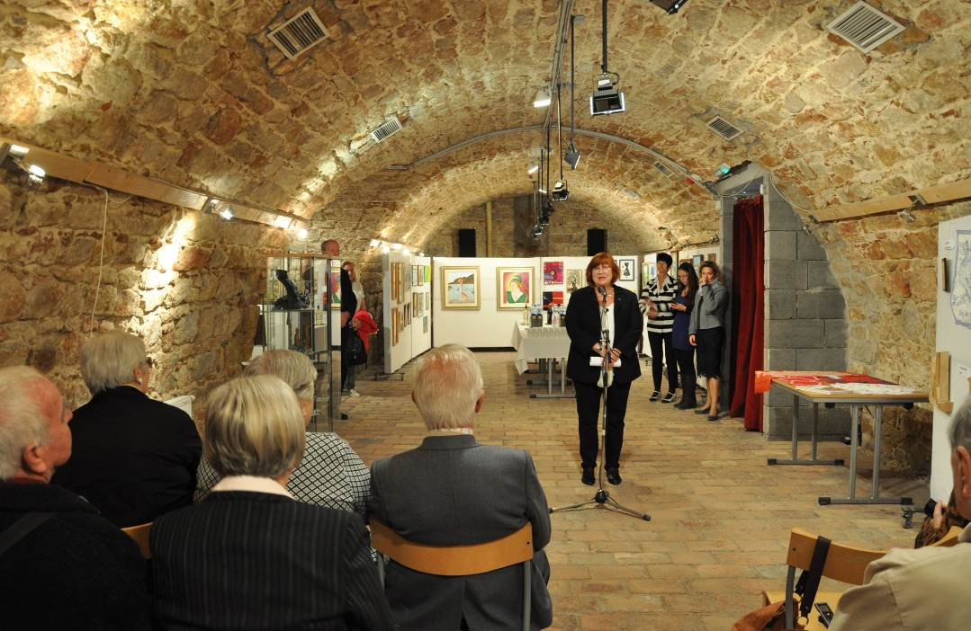
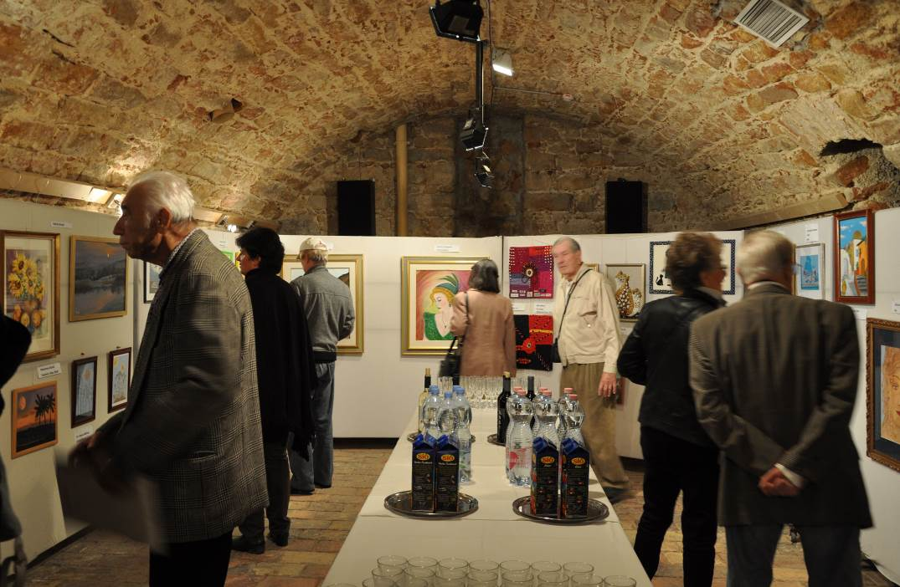

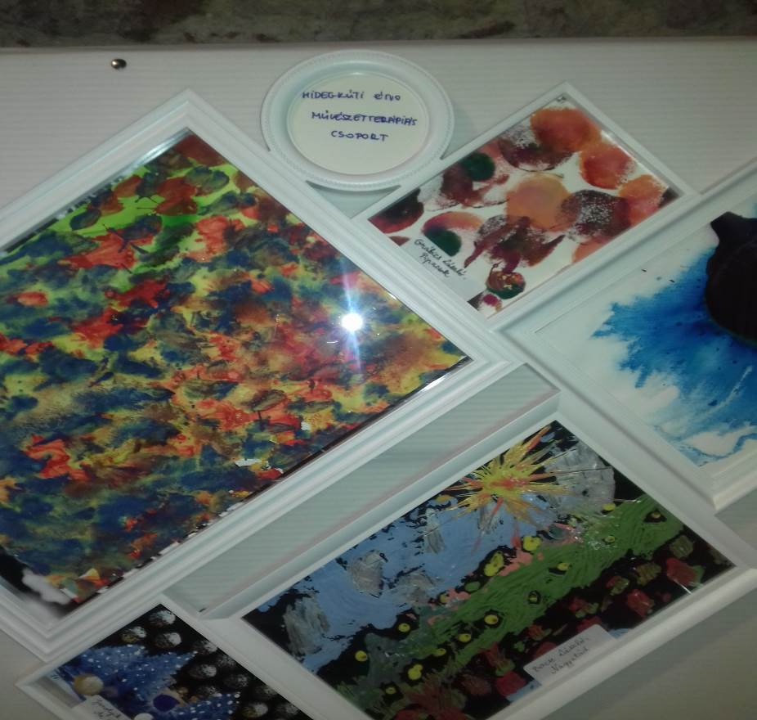

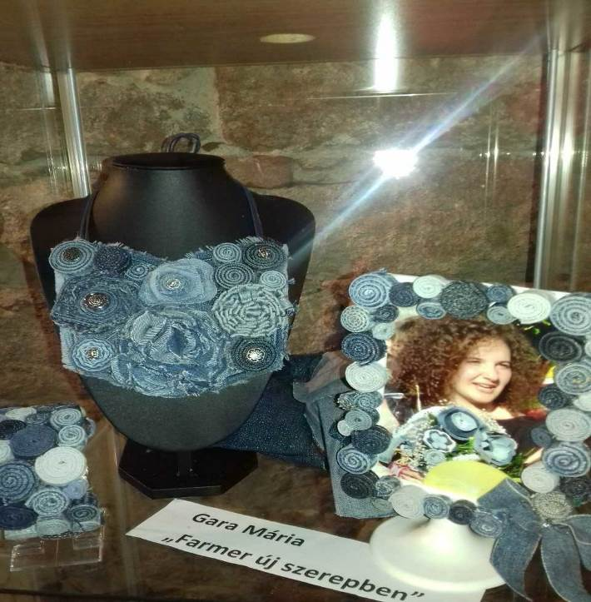



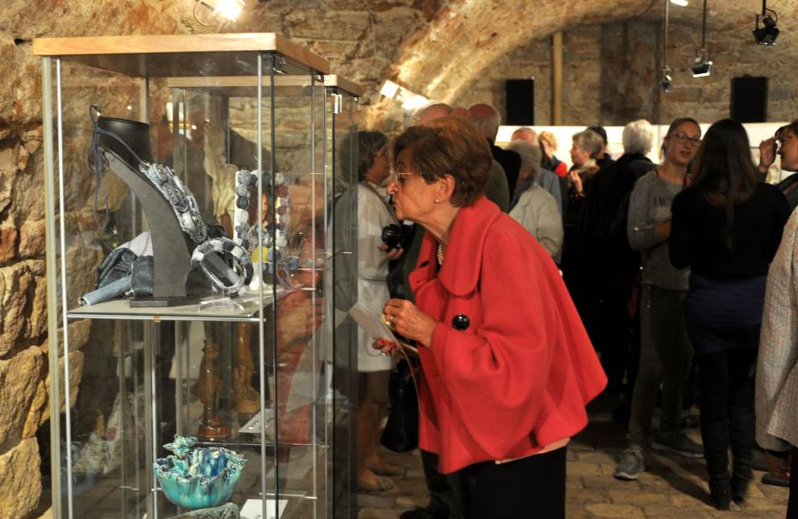

- KI NYER MA A MARCZIBÁNYIN?
A Ki nyer ma? c. rádiós játékot 40 éven keresztül vezette az ötletadó Czigány György az Astoria szálló halljában és szerte az országban naponta barátai és kollégái segítségével.
„Ráadásként” a közönség a 2018. évben 8 alkalommal találkozhatott vele a Marczibányi téri Művelődési Központban.
A vendégek szép verseket hallhattak neves művészek előadásában és zongoradarabokat, operaáriákat, dalokat zenei életünk legjobbjai tolmácsolásában.
A 70 perces zenés irodalmi est közben versre és muzsikára vonatkozó kérdések hangzottak el, a helyes válaszadókat színházjeggyel jutalmazták. A szeptemberi játék meglepetés vendége Decsényi János zeneszerző volt, aki kerületünk régi lakója. A zenei-irodalmi délutánon fellépő operaénekes a 91 éves mester dalciklusából énekelt, a mű Czigány György költeményeire készült.
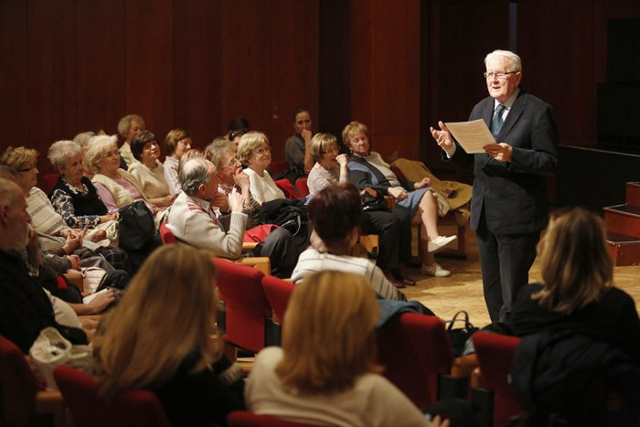

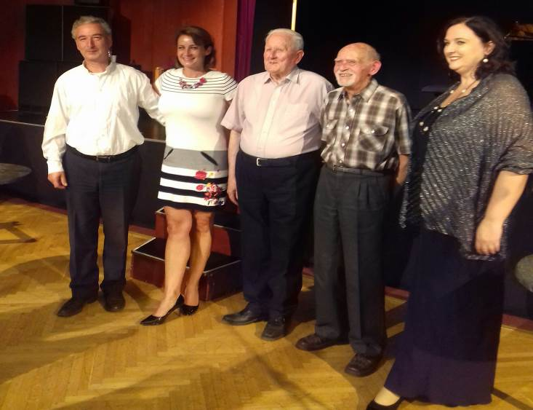
- Táncos rendezvények
A tánc, a mozgás örömöt ad, közösséget formál, s nem utolsó sorban a tudományos kutatások szerint segíthet elkerülni a demencia kialakulását is. Az idei évben is folytatódott a retró táncklub, amely különböző helyszínű gondozási központokban került megrendezésre, hogy a kerület lakosai a lakhelyükhöz közeli rendezvényen táncolhassanak.
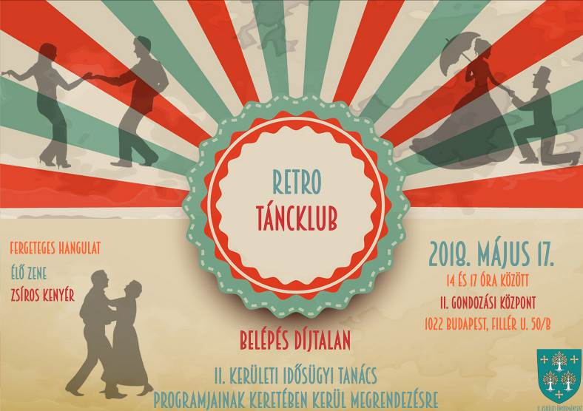
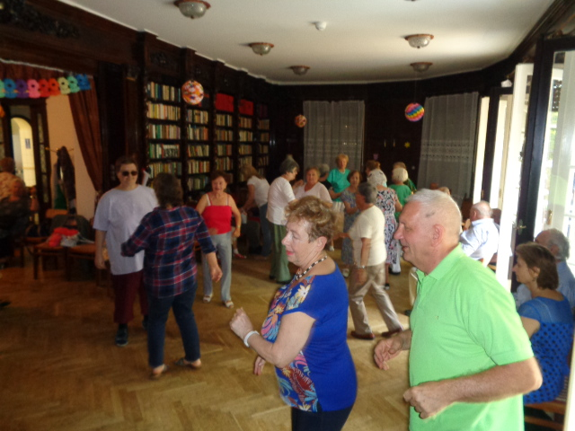
A Tanács éves programja alapján, a III. sz. Gondozási Központ munkatársainak gondos szervezésével került sor április 20-án a Klebelsberg Kultúrkúriában a 2. Tavaszköszöntő bálra.
A bálon résztvevő 70-80 fő idős kerületi lakosnak sikerült néhány órára elfelejteni a testi-lelki bajokat, fájó ízületeket, kopásokat, s fiatalos lendülettel táncoltak a bál záró időpontjáig. Az élő zenét Kelemen Gyula előadóművész, „örökös tag” biztosította.
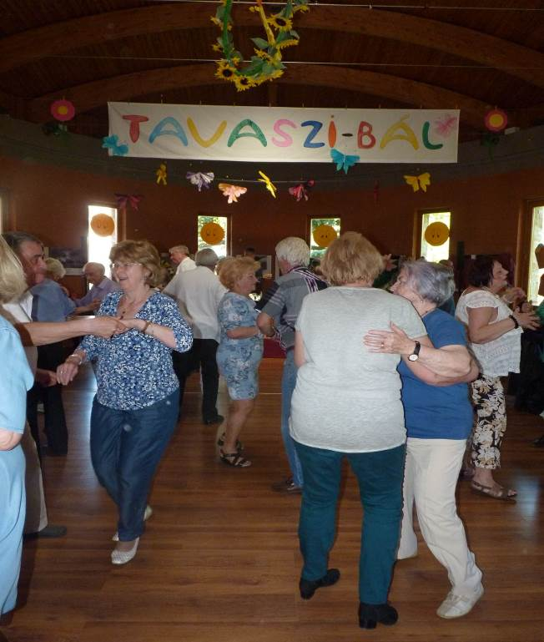

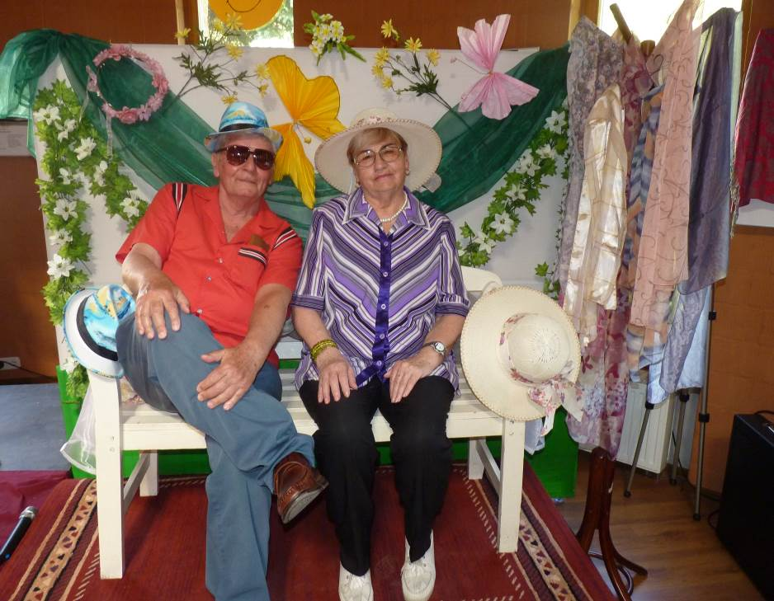

- Egészségügyi előadások
Az idei évben számos egészségügyi előadást hallgathattak az érdeklődök, előadás volt olyan „divatos” témákról, mint a glutén mentes táplálkozás, az „okostányér”, az élelmiszer címkéinek értelmezése, avagy a téli meghűléses betegségek megelőzése, vagy új ismereteket tudhattak meg a hallgatók a diabetikus táplálkozásról is.
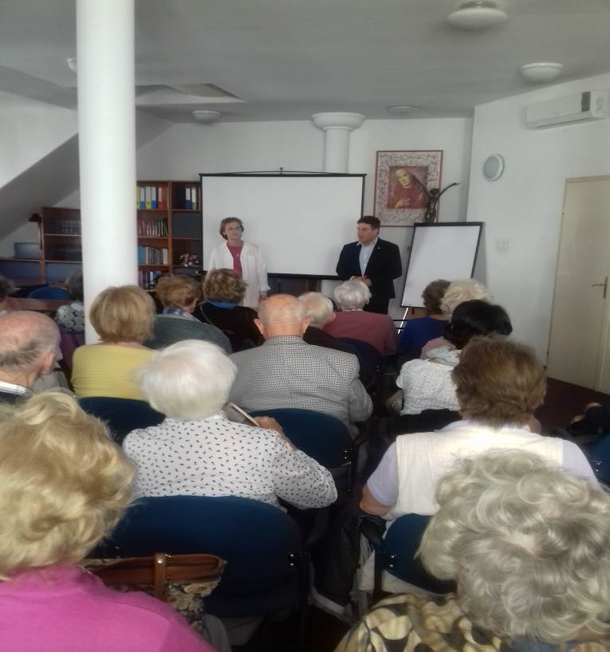

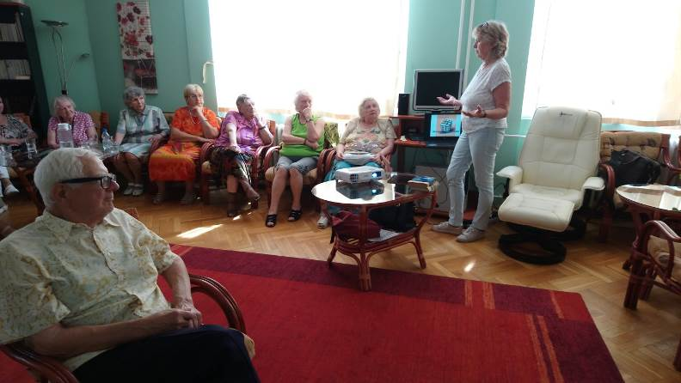
- Főzzünk egészségesen! Receptklub
2010 óta a Budapest Főváros Kormányhivatala (BFKH) II. kerületi népegészségügyi szakembereinek szakmai koordinációjával és vezetésével működik az Életvitel Stratéga keretei között a gyermekek körében népszerű, „Iskolában fő az egészség” elnevezésű tankonyha program. Ez adta az ötletet arra, hogy „Főzzünk egészségesen” Receptklub címmel a senior főzőiskolát is hirdessen a Tanács. Cél volt, hogy az évtizedes főzési gyakorlattal, esetenként megrögzült szokásokkal rendelkező, vállalkozó kedvű idősek új receptekkel, változatos, egészséges és nem utolsó sorban finom ételekkel ismerkedhessenek meg.
Az idősek közül sokan küzdenek egészségügyi problémákkal, ezért úgy érzik, hogy nem lehet elég változatos az étrendjük. A dietetikusok olyan technológiákat mutattak meg, melyek nincsenek benne a háziasszonyok napi rutinjában sem, illetve olyan egészséges élelmiszer alapanyagokkal főzhettek, amelyek ismeretlenek lehetnek az idősebb korosztály számára.

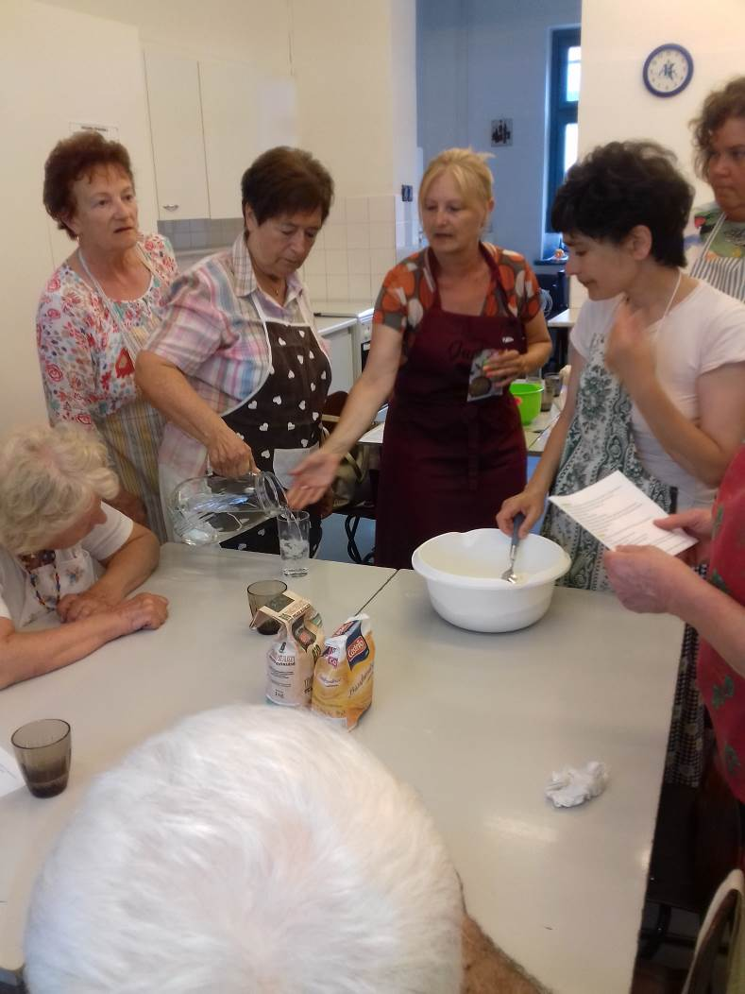

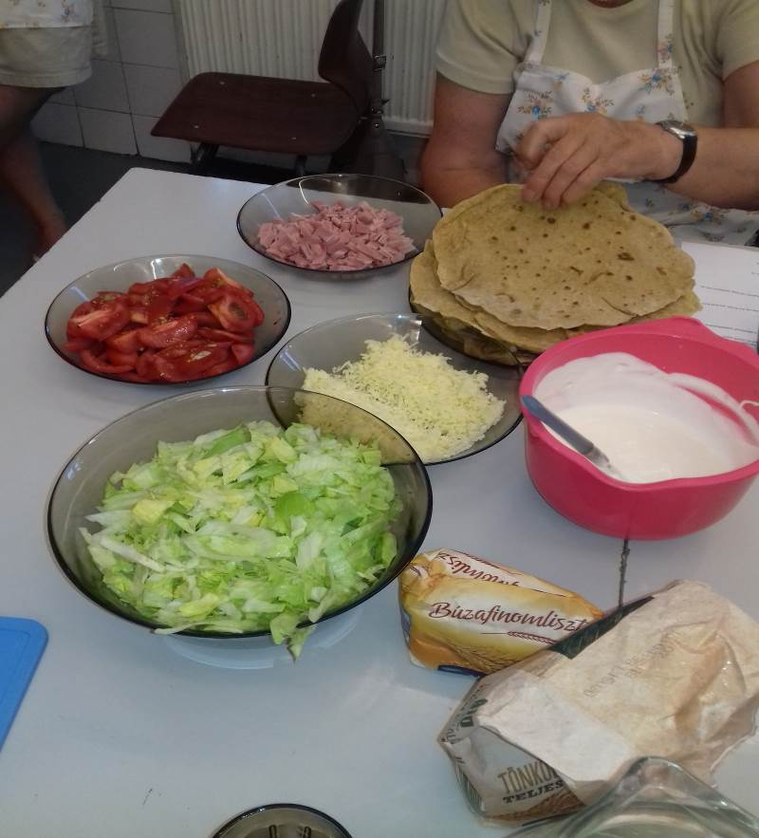
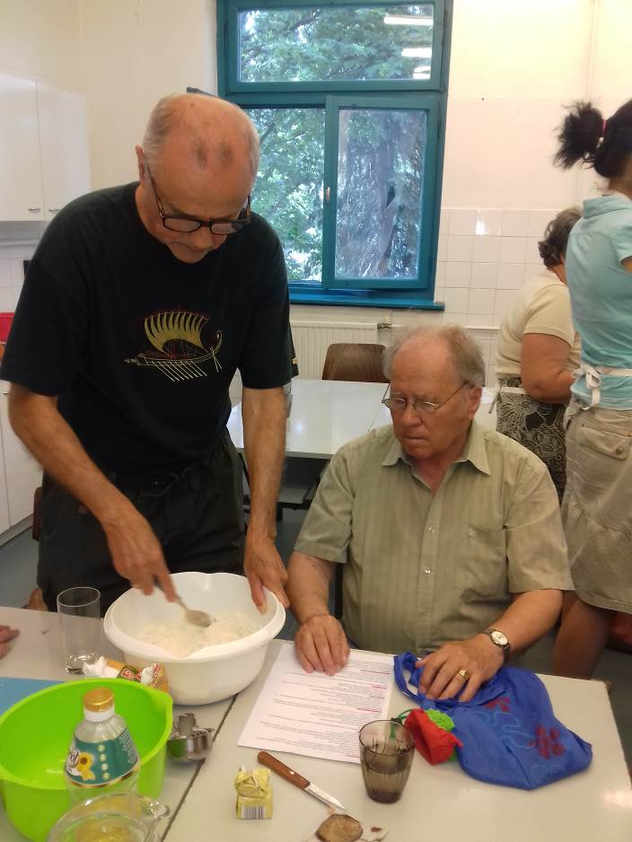

- Kerület napja - főzőverseny
A hagyományos kerület napi főzőversenyen idén is öt csapat indult, a feladat idén bográcsgulyás készítése volt. A gasztronómiai megmérettetésen a II. Kerületi Polgármesteri Hivatal és a II. Kerületi Rendőrkapitányság munkatársai, a II. Kerületi Önkormányzat Képviselő-testületének tagjai, a II. kerületi iskolák igazgatói és a Közép-Budai Tankerületi Központ képviselői, valamint a II. kerületi Idősügyi Tanács delegáltjai vettek részt. Ez alkalommal újdonság volt, hogy minden csapat munkáját mentorok segítették, egy-egy II. kerületi étterem séfje személyében.
A szakértő zsűri az idei évben a II. Kerületi Idősügyi Tanács csapatát hirdette ki nyertesnek.
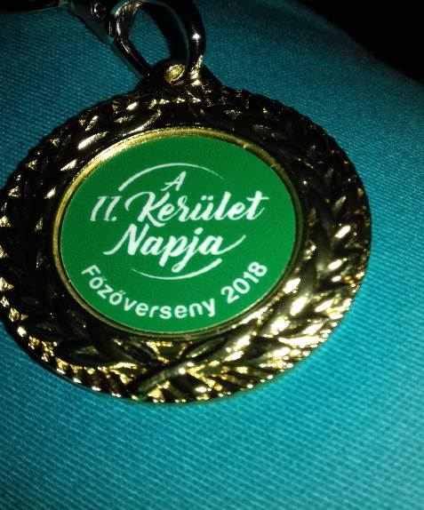
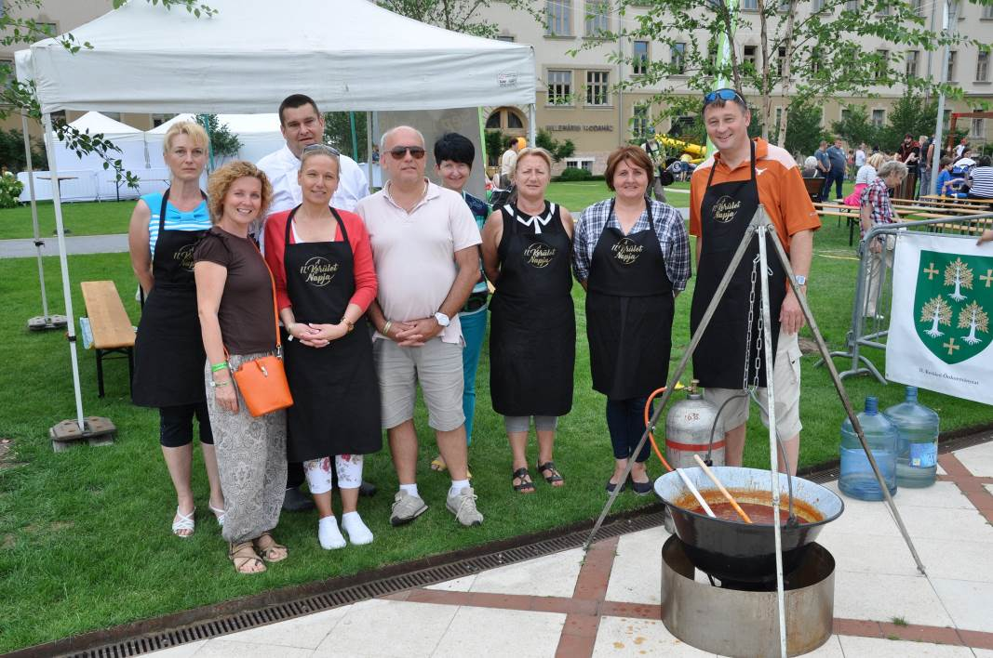
Budapest, 2018. december 18.

